UNIVERCIDAD MARIANO GALVEZ DE GUATEMALA

FACULTAD DE INGENERIA EN SISTEMAS

CURSO: Introducción a los sistemas

ing. Gerson altamirano



**TEMA: MANUAL DE USUARIO Y DOCUMENTO ESTERIOR**

Erineo de leon campos

Carnet: 0907-20-273

**Índice**

1. **INTRODUCCION**
   1. Objetivos del sistema
   2. Sección de solución de problema
2. **GUIA DE USO**
3. Selección de variables
4. **DIAGRAMAS**
5. **DICCIONARIO DE DATOS**
6. **Código fuente de la pagina**

**INTRODUCCION**

En el siguiente documento se indicará la funcionalidad de la página web realizada por alumno erineo de león campos, dado a la solicitud en su ámbito laboral. En los siguientes puntos se explicarán más afondo las funciones de utilización de cada una

**Objetivos del sistema**

Ser capaz de resolver una suma matemática simples de una manera ordenada y sencilla de funcionamiento, tomando 2 variables para realizarla la suma de ella mismas.

**Sección de solución de problema**

Se le pidió al alumno una plataforma que sea capaz de captar 2 elementos para operar y que realice la solución sumar resultado en base a las 2 variables que las personas quieran obtener un resultado.

Por lo cual se llevó a la realización de la calculadora inteligente básica para solucionar este problema de una forma sencilla de utilizar tomando los datos de las dos variables a utilizar y operándolas

Nombre del creador: erineo de león campos

**GUIA DE USO**

Mostraremos la manera de correcta de la utilización de la calculadora echa en la página web anterior mente mencionada

**Selección de variables**

Paso #1

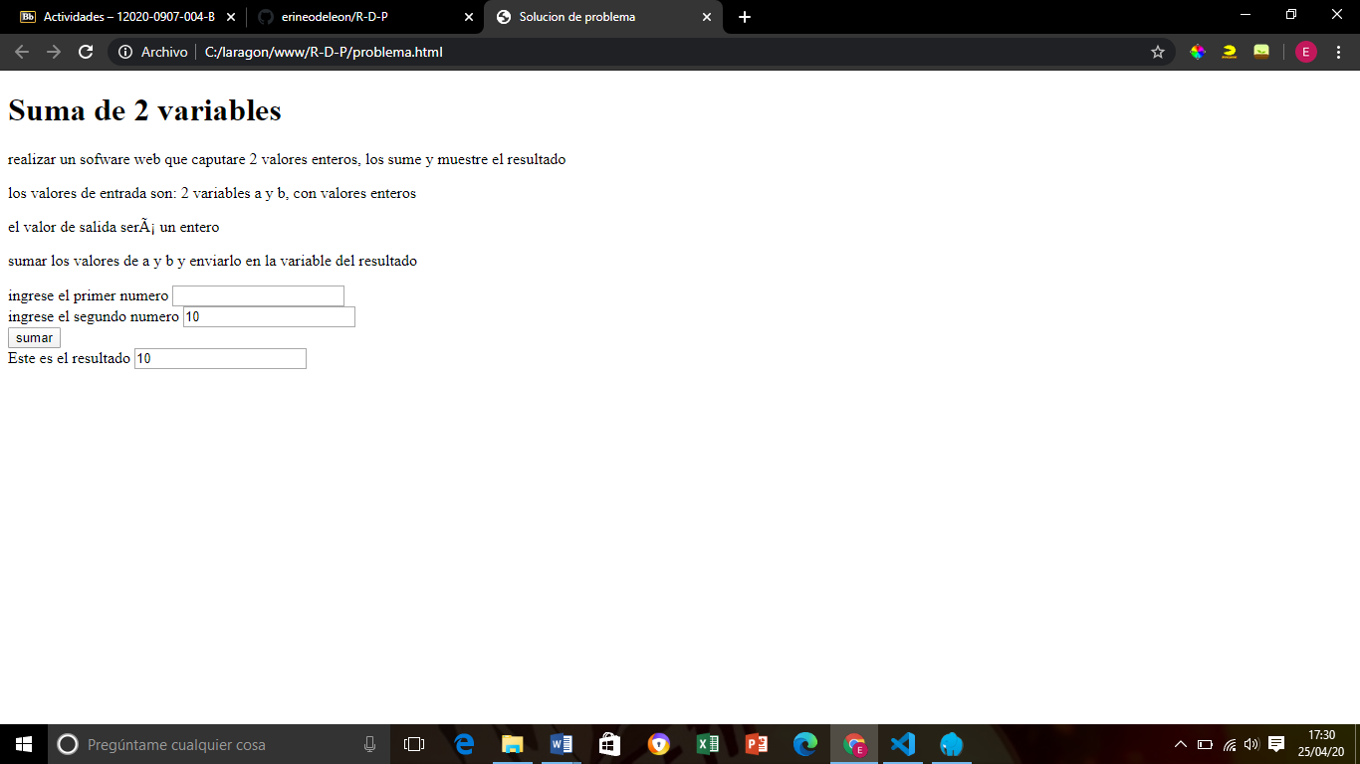Ingresar los valores que necesita operar en las primeras 2 casias las cuales variable 1 y 2.

Paso # 2

Seleccionar la función suma

* Sumar

Paso #3

Ver el resultado obtenido de la operación que desee

Paso #4

Ingresar nueva mente las variables deseadas a operar

**Diagrama de estados**

Operar 2 variables

* Toma la primera cantidad
* Toma la segunda cantidad
* Opera las cantidades
* Muestra el resultado

**Diagrama de secuencia**

Resultado final

Se manda el resultado

Se ejecuta la operación

Se indica el botón

Se confirma la verificación

Se espera la verificación de datos

Resultados

**Operadores**

**VARIABLES**

Ingresar nuevos datos

**DIAGRAMA DE ACTIVIDADES**

Elementos ingresados

Registro de variables

Análisis de elementos ingresados

Asignación correspondiente a operación

Confirmación de registro

suma

Operar variables

Mostrar resultado

**DIAGRAMA DE CLASES**

**Operadores**

sumar

**Diagrama de objetivos**

Resolver problemas matemáticos sencillos

**DICCIONARIO DE DATOS**

* **Formulario html5**
* **H1 para la creación de título de pagina**
* **P para las descripciones de la pagina**
* **Label para ingresar nombre a los botones**
* **Input para las batiables**
* **Button para realizar la suma**
* **Script para las funciones**
* **Function para la fucion sumar**
* **Var para las batiables**

**Código fuente**

<!DOCTYPE html>

<html lang="es">

<head>

    <meta charset="UTF-8">

    <meta name="viewport" content="width=device-width, initial-scale=1.0">

    <title>Solucion de problema</title>

</head>

<body>

    <h1>Suma de 2 variables</h1>

    <p>realizar un sofware web que caputare 2 valores enteros, los sume y muestre el resultado</p>

    <p>los valores de entrada son: 2 variables a y b, con valores enteros</p>

    <p>el valor de salida serÃ¡ un entero </p>

    <p>sumar los valores de a y b y enviarlo en la variable del resultado</p>

    <!-- Campos para capturar los valores -->

    <label for="a">ingrese el primer numero</label>

    <input type="number" id="a" name="a"><br>

    <label for="b">ingrese el segundo numero</label>

    <input type="number" id="b" name="b"><br>

    <!-- el boton que llama a la funcion sumar -->

    <button onclick="sumar()">sumar</button><br>

    <!-- input donde se mostrarÃ¡ el resultado -->

    <label for="resultado">Este es el resultado</label>

    <input type="number" id="resultado" name="resultado"><br>

    <script>

*function* sumar() {

            //se capturan los valores de los inputs y se almacenan en variables

*var* a = document.getElementById("a").value;

*var* b = document.getElementById("b").value;

            //se define la variable de resultado

*var* resultado;

            //verificaciÃ³n de las variables si son cadenas vacÃ­as

            if (a == "") {

                a = 0;

            } else {

                a = parseInt(a);

            }

            if (b == "") {

                b = 0;

            } else {

                b = parseInt(b);

            }

            //ejecuto la suma de las variables

            resultado = a + b;

            //muestro el resultado de la suma en el navegador

            document.getElementById("resultado").value = resultado

        }

    </script>

</body>

</html>